Tips på appar svenska som andraspråk, skola

Innehåll:
Bornholmslek  Bornholmsmodellen heter en välkänd metod som syftar till att utveckla barns fonologiska medvetenhet. Att vara fonologiskt medveten innebär att kunna skifta fokus från ordens betydelse och innehåll till hur orden är uppbyggda rent ljudmässigt. | 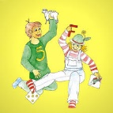
Lexin  - Se synonymer för svenska ord  - Lyssna på svenskt uttal av ord  - Översätt från eller till Svenska | 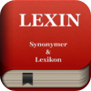
Skolstil 2  - Ordbehandling med teckensnittet Skolstil.  - Välj mellan tre storlekar på texten, välj mellan tre färgnyanser (grå), möjlighet att använda hjälplinjer  - Ändra läshastighet  - Bokstavsljud som ljudar varje bokstav man skriver (kan väljas bort).  - Talsyntes som läser ord och hela meningar (kan väljas bort).  - En knapp som läser upp texten i dokumentet.  - Inbyggd rättstavningshjälp (kan väljas bort).  - Skriv ut skrivanvisningar och övningsblad  - Exportera texterna till andra appar i iPaden, t ex Dropbox, Mail eller talsyntesappar | 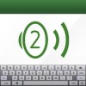
Stava  - Dra bokstäverna till rätt plats i bokstavsramar under bilden.  - Klicka på bokstäverna för att höra bokstavsljuden.  - Klicka på högtalaren för att lyssna på ordet till bilden.  - För varje klar uppgift får barnet en del i en stjärna ifylld. Max antal uppgifter är 15 innan alla stjärnorna är ifyllda (det går dock att fortsätta ändå).  - Starta om appen för att nollställa resultatet.  - Tre svårighetsgrader: Lätt, Medel och Svårt – gör det lättare att anpassa övningarna efter var barnet befinner sig i sin läs- och skrivutveckling.  - Matcha bild (sex stycken) och ord i övningen Hitta bild.  - Träna alfabetet i övningen Alfabetet. Klicka på bokstäverna och få bokstavsnamnen upplästa.  - Bilda ord till en bild med hjälp av ”läggbokstäver”. | 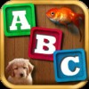
Stora Pekboken

- 83 högupplösta bilder fördelade på sex olika kategorier
- Svensk röst läser upp ordet
- Memoryspel
- Frågespel där man ska hitta rätt bild till ordet som sägs

NE  NE skola är ett uppslagsverk där du kan få enkel eller svårare förklarande text. Du kan få texten uppläst, spara den som favorit eller maila den vidare. Vi har kommunlicens på NE skola och du måste skapa ett eget inlogg från en PC. | 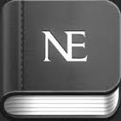
Bitsboard  - Skapa egna set med flashcards med bild, text och ljud.  - Bilder kan läggas till genom galleri eller genom att fotografera direkt.  - Ladda ner färdiga set med flashcards på flera språk.  - Redigera befintliga set på många sätt.  - Dela sina flashcards via appens katalog. | 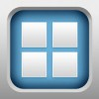
Book Creator  - Skapa enkla, kreativa böcker där du kombinerar bild, film, text och ljud.  - Spela in din egen röst eller lägg på musik till en sida i boken.  - Lägga till filmer från ditt eget bildarkiv. | 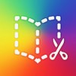
Alfavux  - Välj mellan olika svårighetsnivåer som du hoppar fritt mellan.  - Stava ord med hjälp av att läggbokstäver, foton och ljud.  - Dra bokstäverna till rätt plats under ordet.  - Klicka på bokstäverna för att höra bokstavsljuden.  - Klicka på högtalaren för att höra målordet fler gånger.  - Vokalerna symboliseras med röd färg och konsonanterna med svart.  - De bokstäver som är rätt placerade ligger kvar, medan felaktiga åker tillbaka.  - När ordet är rätt lagt, ljudas ordet från början till slut. Bokstäverna markeras efterhand som de ljudas.  - Klicka på högerpilen för att gå vidare till nästa ord.  - Lägg in egna ord, bilder och ljud på nivå 8.  - Alla bokstavsljud är förinspelade, men du spelar in målordet själv under nivå 8.  - När du lägger in egna ord, bilder och ljud har du möjlighet att välja vilket vokalljud (kort eller långt) som ska användas beroende på vilken position det har i ordet, t.ex. ordet ”affär” har ett kort a-ljud, men ett långt ä-ljud. | 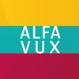
Bokstavspussel  I Bokstavspussel får man möjlighet att öva sig på att ljuda ihop bokstavsljud kopplade till symbol, för att sedan utläsa ordet och på sikt kunna skriva ordet på egen hand. Appen innehåller många färdiga ord, klara att arbeta med. Det går även att lägga till egna ord och i den senaste uppdateringen kan du även göra egna ord på språk som läses från höger till vänster, t.ex. arabiska.  Alla ljud i orden ljudas och delas in i kategorierna: ljudenliga ord, icke ljudenliga ord och ljudstridiga ord. Det vill säga ord som skrivs som de låter, ord med kort vokal och ord som stavas på ett annat vis än som de låter. I appen ljudas alla bokstäver med utgångspunkt från det sammanhang bokstäverna befinner sig i. Bokstäver låter alltså olika i olika kombinationer. Alla bokstäver i de färdiga pusslen skrivs med gemena bokstäver, men det går att ändra till versaler om man så önskar. Det går även att byta ut bilder och inläst bokstavsljud på de redan färdiga pusslen. | 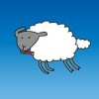
Bokstavslek  I Bokstavslek tränar du den fonologiska medvetenheten genom att koppla olika ljud till bokstav. Appen är uppbyggd i tre delar: Koppla ljud till begynnelsebokstav i ord, Stava till ordet och Vilken bokstav fattas i ordet. Det går att ställa in om du vill träna med bokstäverna som versaler eller gemener, vilket gör att fler åldrar har möjlighet att ta del av de övningar som finns att tillgå. | 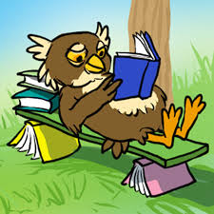
Stavningslek 1  Namnet på appen beskriver innehållet på ett väldigt passande sätt, för här lär man sig att stava på ett lekfullt sätt och möjlighet att ljuda enkla ord. Den passar framförallt nybörjare i läsning. | 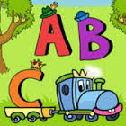
Stavningslek 2  I denna app tränar och utvecklar man sin språkliga medvetenhet genom att höra hur bokstäver låter, bokstavsordning och hur man sätter ihop dem till ord. Detta är uppföljaren av Stavningslek, där man lär sig att känna igen bokstäver och sätta ihop dem till ord. | 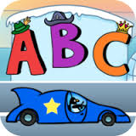
Kors och Tvärs  Med Kors & Tvärs kan barn träna stavning i 270 korsord uppdelade i tre svårighetsnivåer. Varje korsord finns i fyra olika varianter. Man får höra både de eftersökta orden och hur bokstäverna man trycker på ljudas. | 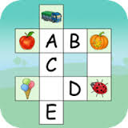
Lyssna och Läs  - 10 st olika språk.  - Ljud av/på.  - Versaler/gemener.  - 5 st olika svårighetsnivåer.  - 4, 6, 9 eller 12 st kort åt gången.  - Blå, grön eller svart bakgrund.  - Belöning i form av bilder av/på. | 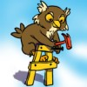
SayHi  SayHi Translate är en app till iPad/iPhone/iPod touch som låter dig tala in det som du vill få översatt med hjälp av taligenkänning. Du kan välja översättningar till och från 33 olika språk. Taligenkänningen fungerar till 23 av dessa språk.Så fort du har fått en intalad fras översatt kommer den att läsas upp på det "främmande" språket som du valt. Talsyntesen som används är av riktigt hög kvalitet och det finns både en manlig och kvinnlig röst att välja emellan. | 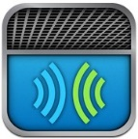

My Story  Att skriva berättelser ska vara kul. Det kan det bli med appen My Story. Med hjälp av verktyget får du som pedagog ett stöd för dina elever att lära sig att bygga en berättelse.  - Om du vill pausa eller jobba vidare en annan dag kan du stänga ner ditt projekt och sedan gå tillbaka till det och dutta på ikonen för ”Edit”, det för dig tillbaka till redigeringsläget.  - Det går att lägga till bilder från ditt bildarkiv eller din kamerarulle på dina sidor samt välja att använda stickers.  - I senaste uppdateringen kan du byta färg på bokomslaget samt byta färg på dina texter.  - Du kan dela din bok på olika sätt: göra en länk, e-post, Twitter, Facebook eller ställa din bok i din iBooks-bokhylla så att andra kan ta del av boken. | 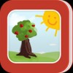
TinyTap  Med denna app får du och dina elever vara kreativa! I TinyTap har du möjlighet att skapa pedagogiska spel, interaktiva lektioner och presentationer, visuella frågesporter, musikaktiviteter, illustrerade berättelser och sätta ihop effektfulla illustrationer. | 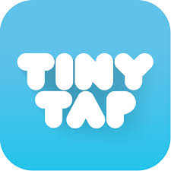
Pixter  Fota en text och gör den redigerbar. Översätter till 63 olika språk. All text kan läsas upp med tala markering. | 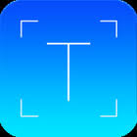
Läskod  LäsKod är en app för iPad med fokus på den tidiga läs- och skrivinlärningen. Målgruppen för appen är i första hand ungdomar och vuxna med annat modersmål som håller på att lära sig läsa och skriva svenska, samt barn i grundskolan som befinner sig i början av sin läsning.Det finns sju svårighetsnivåer i appen som bygger på forskning om vilka stavelsestrukturer som är lättare att avkoda i början av läsprocessen. Med appen kan eleven på ett systematiskt sätt träna koppling mellan fonem och grafem med hjälp av olika aktiviteter: inlärning av bokstäver med ljud och bild, orddiktamen, para ihop ordet och bilden med helordsmetoden. Den sista nivån innehåller ca 150 vanligt förekommande helord som eleverna behöver i sin läs- och skrivinlärning och som är semantiskt meningsfulla för eleven. | 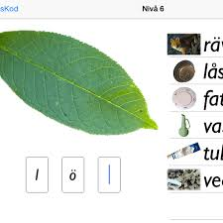
Läs och förstå
I Läs och Förstå övar man enkel läsning och läsförståelse. Appen har fyra olika delar – Frågor, Rätt mening, Dra rätt bild och Välj rätt slut.
Appen är utvecklad av LäraMera, som tidigare gjort bland annat Lyssna och läs,Bokstavslek och Stavningslek.
Anns Flaschcards  Anns Flashcards är en pedagogisk app för att träna arbetsminnet genom att se (och lyssna till) kort med siffror, bokstäver, bilder och ord och sedan försöka minnas var de olika korten ligger. | 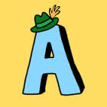
Clarospeak  ClaroSpeak är en talsyntes som ger möjlighet att få text uppläst från ett dokument. Text från webben kan kopieras och klistras in i appen för att få uppläsning. Text markeras efterhand som den läses upp, ord för ord, meningar eller rullande markering i valfri färg. Du kan också få skrivstöd så att talsyntesen läser upp ord och/eller meningar efterhand som du skriver. | 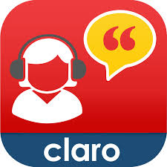
Claro PDF  PDF är ett vanligt format som digitala skrifter av olika slag ofta sparas i. Många av dessa PDF-dokument består ibland av väldigt mycket text som kan vara jobbigt att läsa vid läs- och skrivsvårigheter. ClaroPDF löser detta genom att erbjuda högkvalitativt talsyntesstöd som läser upp dokumentet. I ClaroPDF är det väldigt lätt att navigera i sitt dokument och du startar enkelt uppläsningsstödet på valfri sida genom att klicka på play-knappen alternativt klicka i texten där du vill att uppläsningen ska börja. | 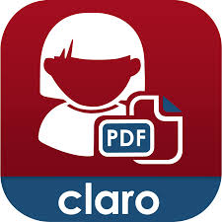
8-Sidor  Nyheter på lätt svenska som du kan få uppläst.  Finns även som webresurs www.8sidor.se | 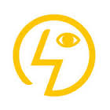
Webresurser
Elevspel
Elevspel är en gratis utbildningsinriktad webbplats för barn i åldrarna 5 till 12.
Elevspel skapades 2011 för att underlätta för barn att lära sig skriva och räkna på ett lekfullt sätt.
Innehållet är kontrollerat och pedagogiskt uppbyggt.
Målet är att erbjuda enkla, roliga och intressanta spel som hjälper barn att lära sig och bli bekant med Matematik, Svenska, Klockan och andra grundläggande färdigheter och kunskaper.

Tema Modersmål
Här finns det flera bra resurser och tips.
Bland annat BILDTEMAN, flerspråkig ljud- och bildordlista.
Det är en interaktiv ordlista som innehåller definitioner av 1800 vardagstermer på 22 olika språk.

Fler tips på:
http://iktsidan.com/2013/04/02/sfi-appar-for-yngre-och-aldre-elever/
www.skolappar.nu
www.pappasappar.se

